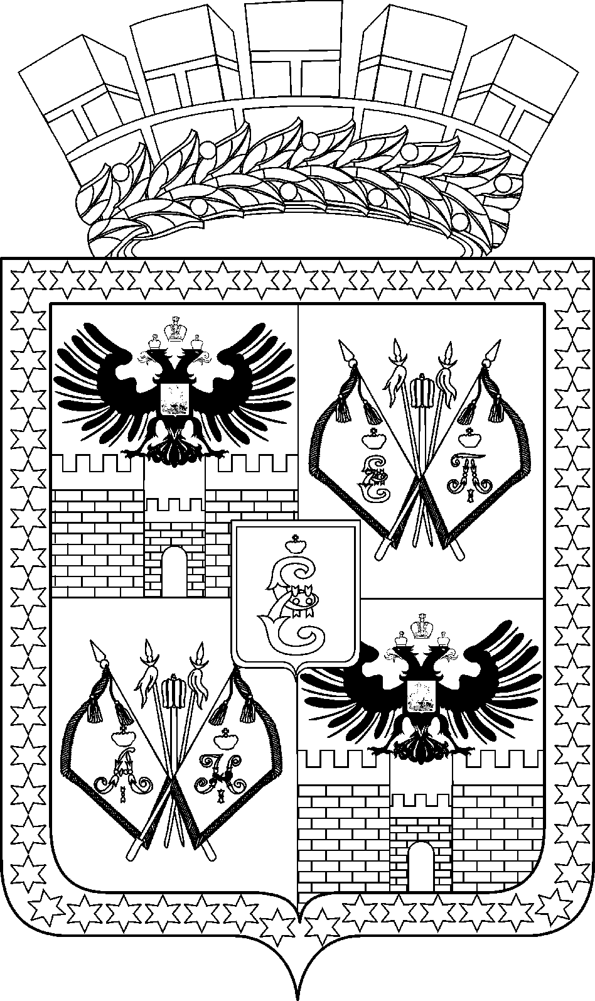

АДМИНИСТРАЦИЯ МУНИЦИПАЛЬНОГО ОБРАЗОВАНИЯ
ГОРОД КРАСНОДАР

ПОСТАНОВЛЕНИЕ
16.12.2021 №5520
г. Краснодар
О назначении общественных обсуждений в муниципальном
образовании город Краснодар

Постановлением администрации муниципального образования город Краснодар от 04.06.2021 № 2223 «О разрешении подготовки проекта межевания территории, ограниченной улицами имени Архитектора Петина, имени Ивана Кияшко, имени Архитектора Ишунина, проспектом имени Константина Образцова, улицей Памяти Чернобыльцев, в Прикубанском внутригородском округе города Краснодара» департаменту архитектуры и градостроительства администрации муниципального образования город Краснодар разрешена подготовка проекта межевания территории, ограниченной улицами имени Архитектора Петина, имени Ивана Кияшко, имени Архитектора Ишунина, проспектом имени Константина Образцова, улицей Памяти Чернобыльцев, в Прикубанском внутригородском округе города Краснодара, в целях определения местоположения границ образуемых земельных участков, а также установления красных линий.
Департаментом архитектуры и градостроительства администрации муниципального образования город Краснодар представлен проект межевания территории, ограниченной улицами имени Архитектора Петина, имени Ивана Кияшко, имени Архитектора Ишунина, проспектом имени Константина Образцова, улицей Памяти Чернобыльцев, в Прикубанском внутригородском округе города Краснодара, предполагающий образование земельного участка под существующим многоквартирным домом, а также установление красных линий.
Комиссией по землепользованию и застройке муниципального образования город Краснодар рекомендовано департаменту архитектуры и градостроительства администрации муниципального образования город Краснодар принять решение о направлении проекта межевания территории, ограниченной улицами имени Архитектора Петина, имени Ивана Кияшко, имени Архитектора Ишунина, проспектом имени Константина Образцова, улицей Памяти Чернобыльцев, в Прикубанском внутригородском округе города Краснодара главе муниципального образования город Краснодар с целью рассмотрения указанного проекта межевания территории на общественных обсуждениях в муниципальном образовании город Краснодар (протокол № 16 от 15.09.2021).
В целях обеспечения прав и законных интересов граждан, руководствуясь статьями 45, 46 Градостроительного кодекса Российской Федерации, решением городской Думы Краснодара от 22.03.2007 № 21 п. 1 «Об утверждении Положения о порядке организации и проведения публичных слушаний, общественных обсуждений в муниципальном образовании город Краснодар» п о с т а н о в л я ю:
1. Назначить общественные обсуждения по проекту постановления администрации муниципального образования город Краснодар «Об утверждении проекта межевания территории, ограниченной улицами имени Архитектора Петина, имени Ивана Кияшко, имени Архитектора Ишунина, проспектом имени Константина Образцова, улицей Памяти Чернобыльцев, в Прикубанском внутригородском округе города Краснодара» (прилагается) со дня официального опубликования настоящего постановления.
2. Департаменту архитектуры и градостроительства администрации муниципального образования город Краснодар (Дементеева):
2.1. Обеспечить размещение настоящего постановления на информационных стендах в течение трёх рабочих дней со дня его официального опубликования.
2.2. Обеспечить размещение проекта, указанного в пункте 1 настоящего постановления, и информационных материалов к нему на официальном Интернет-портале администрации муниципального образования город Краснодар и городской Думы Краснодара www.krd.ru по истечении семи дней со дня официального опубликования настоящего постановления.
2.3. Обеспечить сбор градостроительной документации, необходимой для рассмотрения указанной темы на общественных обсуждениях.
2.4. Провести экспозицию проекта, указанного в пункте 1 настоящего постановления, в течение всего периода его размещения на официальном Интернет-портале администрации муниципального образования город Краснодар и городской Думы Краснодара www.krd.ru.
3. Определить места и время проведения экспозиции проекта, указанного в пункте 1 настоящего постановления, по адресу: г. Краснодар, ул. Коммунаров, 173, по вторникам и четвергам с 10.00 до 12.00 и с 14.00 до 16.00.
4. Срок проведения общественных обсуждений посредством официального сайта или информационных систем с 10.01.2022 по 11.02.2022.
5. Установить, что предложения и замечания, касающиеся проекта, указанного в пункте 1 настоящего постановления, представляются участниками общественных обсуждений в период с 10.01.2022 до окончания проведения общественных обсуждений посредством направления замечаний и предложений в письменной форме на официальном сайте www.krd.ru, в адрес организатора общественных обсуждений на электронную почту str@krd.ru, а также посредством записи в книге (журнале) учёта посетителей экспозиции проекта, в дни проведения экспозиции.
6. Возложить обязанности по проведению общественных обсуждений по теме, указанной в пункте 1 настоящего постановления, на Комиссию по землепользованию и застройке муниципального образования город Краснодар (Дементеева).
7. Комиссии по землепользованию и застройке муниципального образования город Краснодар обеспечить выполнение организационных мероприятий по проведению общественных обсуждений и подготовку заключения о результатах общественных обсуждений.
8. Департаменту информационной политики администрации муниципального образования город Краснодар (Косарева) опубликовать официально настоящее постановление в установленном порядке.
9. Настоящее постановление вступает в силу со дня его официального опубликования.
10. Контроль за выполнением настоящего постановления возложить на заместителя главы муниципального образования город Краснодар А.В.Аганова.

Глава муниципального
образования город Краснодар А.А.Алексеенко

